

**О внесении изменений и дополнений в постановление акимата Мангистауской области от 4 ноября 2015 года № 338 "Об утверждении регламентов государственных услуг в области ветеринарии"**

***Утративший силу***

Постановление акимата Мангистауской области от 6 ноября 2017 года № 267. Зарегистрировано Департаментом юстиции Мангистауской области 22 ноября 2017 года № 3463. Утратило силу постановлением акимата Мангистауской области от 5 марта 2020 года № 38

      Сноска. Утратило силу постановлением акимата Мангистауской области от 05.03.2020 № 38 (вводится в действие по истечении десяти календарных дней после дня его первого официального опубликования).  
      Примечание РЦПИ.  
      В тексте документа сохранена пунктуация и орфография оригинала.

      В соответствии с Законом Республики Казахстан от 15 апреля 2013 года "О государственных услугах" и приказом Заместителя Премьер-Министра Республики Казахстан – Министра сельского хозяйства Республики Казахстан от 9 июня 2017 года № 235 "О внесении изменений и дополнений в некоторые приказы Министра сельского хозяйства Республики Казахстан" (зарегистрирован в Реестре нормативных правовых актов за № 15389), акимат области **ПОСТАНОВЛЯЕТ:**

      Внести в постановление акимата Мангистауской области от 4 ноября 2015 года № 338 "Об утверждении регламентов государственных услуг в области ветеринарии" (зарегистрировано в Реестре нормативных правовых актов за № 2898, опубликовано в информационно-правовой системе "Әділет" от 22 декабря 2015 года) следующие изменения и дополнения:

      подпункт 2) пункта 1 на государственном языке внесены изменения, текст на русском языке не изменяется;

      в регламенте государственной услуги "Выдача ветеринарно-санитарного заключения на обьекты государственного ветеринарно-санитарного контроля и надзора", утвержденным указанным постановлением:

      пункт 3 изложить в следующей редакции:

      "3. Результат оказания государственной услуги – ветеринарно-санитарное заключение о соответствии объекта ветеринарным (ветеринарно – санитарным) правилам и требованиям или о несоответствии объекта ветеринарным (ветеринарно-санитарным) правилам и требованиям с рекомендацией об устранении выявленных нарушений (далее – ветеринарно-санитарное заключение), либо мотивированный ответ об отказе в оказании государственной услуги по основаниям, предусмотренным пунктом 8-1 настоящего регламента государственной услуги.

      Форма предоставления результата оказания государственной услуги: бумажная.

      Ветеринарно-санитарное заключение оформляется в электронной форме, распечатывается на бланке, подписывается услугодателем и заверяется печатью.

      При обращении услугополучателя через портал в "личный кабинет" услугополучателя направляется уведомление о месте, дате и времени получения ветеринарно-санитарного заключения в форме электронного документа, удостоверенного электронной цифровой подписью (далее – ЭЦП) уполномоченного лица услугодателя.";

      пункт 5 изложить в следующей редакции:

      "5. Содержание каждой процедуры (действия), входящей в состав процесса оказания государственной услуги, длительность его выполнения:

      1) прием документов и их регистрация в канцелярии услугодателя – 15 (пятнадцать) минут;

      2) рассмотрение документов руководителем услугодателя – 15 (пятнадцать) минут;

      3) рассмотрение документов ответственным исполнителем услугодателя и оформление результата оказания государственной услуги – 5 (пять) рабочих дней;

      4) рассмотрение результата оказания государственной услуги руководителем услугодателя – 15 (пятнадцать) минут;

       5) выдача результата оказания государственной услуги услугополучателю (либо его представителю по доверенности) – 15 (пятнадцать) минут.

      Услугодатель в течение 2 (двух) рабочих дней с момента получения документов услугополучателя проверяет полноту представленных документов.

      В случае представления заявителем неполного пакета документов и (или) документов с истекшим сроком действия услугодатель в указанные сроки дает письменный мотивированный отказ в дальнейшем рассмотрении заявления.";

      пункт 8 изложить в следующей редакции:

      "8. Описание последовательности процедур (действий) между структурными подразделениями (работниками) с указанием длительности каждой процедуры (действия):

      1) канцелярия услугодателя принимает и регистрирует документы, подтверждает принятия документов на бумажном носителе отметкой на его копии с указанием даты и времени приема пакета документов и направляет документы руководителю услугодателя – 15 (пятнадцать) минут;

      2) руководитель услугодателя рассматривает и направляет документы ответственному исполнителю услугодателя для дальнейшего рассмотрения и оформления результата оказания государственной услуги – 15 (пятнадцать) минут;

      3) ответственный исполнитель услугодателя рассматривает документы, проводит инспектирование объекта и выдает ветеринарно-санитарное

      заключение – 5 (пять) рабочих дней;

      4) руководитель услугодателя подписывает результат оказания государственной услуги и направляет в канцелярию услугодателя – 15 (пятнадцать) минут;

      5) канцелярия услугодателя выдает услугополучателю (либо его представителю по доверенности) результат оказания государственной услуги – 15 (пятнадцать) минут.";

      дополнить пунктом 8-1 следующего содержания:

      "8-1. Основаниями для отказа в оказании государственной услуги являются:

      1)      установление недостоверности документов, представленных заявителем для получения ветеринарно-санитарного заключения, и (или) данных (сведений), содержащихся в них;

      2)      в отношении заявителя имеется вступившее в законную силу решение (приговор) суда о запрещении деятельности или отдельных видов деятельности, требующих получения ветеринарно - санитарного заключения;

      3)      в отношении заявителя имеется вступившее в законную силу решение суда, на основании которого заявитель лишен специального права, связанного с получением ветеринарно-санитарного заключения.";

      приложение 2 регламента государственной услуги "Выдача ветеринарно-санитарного заключения на объекты государственного ветеринарно - санитарного контроля и надзора" изложить в новой редакции согласно приложению 1 к настоящему постановлению;

      в регламенте государственной услуги "Выдача ветеринарной справки", утвержденном указанным постановлением:

      дополнить пунктом 8-1 следующего содержания:

      "8-1. Основаниями для отказа в оказании государственной услуги являются:

      1) неполный пакет документов;

      2) установление недостоверности документов, представленных заявителем для получения ветеринарной справки, и (или) данных (сведений), содержащихся в них;

      3) изменение (ухудшение) эпизоотической ситуации места происхождения (нахождения) животного, продукции и сырья животного происхождения по инфекционным болезням животных;

      4) установление неблагополучной зоны места происхождения (нахождения) животного, продукции и сырья животного происхождения;

      5) отсутствие индивидуального номера животного;

      6) несоответствие животного, продукции и сырья животного происхождения, транспортного средства ветеринарным (ветеринарно

      - санитарным) требованиям и правилам;

      7) в отношении заявителя имеется вступившее в законную силу решение

      (приговор) суда о запрещении деятельности или отдельных видов деятельности, требующих получения ветеринарной справки;

      8) в отношении заявителя имеется вступившее в законную силу решение суда, на основании которого заявитель лишен специального права, связанного с получением ветеринарной справки.";

      приложение регламента государственной услуги "Выдача ветеринарной справки" изложить в новой редакции согласно приложению 2 к настоящему постановлению.

      в регламенте государственной услуги "Присвоение учетных номеров объектам производства, осуществляющим выращивание животных, заготовку (убой), хранение, переработку и реализацию животных, продукции и сырья животного происхождения, а также организациям по производству, хранению и реализации ветеринарных препаратов, кормов и кормовых добавок", утвержденном указанным постановлением:

      пункт 5 изложить в следующей редакции:

      "5. Содержание каждой процедуры (действия), входящих в состав процесса оказания государственной услуги, длительность его выполнения:

      1) прием документов и их регистрация в канцелярии услугодателя – 15 (пятнадцать) минут;

      2) рассмотрение документов руководителем услугодателя – 15 (пятнадцать) минут;

      3) рассмотрение документов ответственным исполнителем услугодателя и оформление результата оказания государственной услуги:

      в подразделение местного исполнительного органа района (города областного значения), осуществляющего деятельность в области ветеринарии – 7 (семь) рабочих дней;

      в случае изменения наименования и/или организационно - правовой формы и не повлекшее изменение вида осуществляемой деятельности объекта производства – 5 (пять) рабочих дней;

      в случае изменения вида деятельности объекта производства проходит повторную процедуру присвоения учетного номера в сроки, установленные настоящим стандартом государственной услуги;

      убойные площадки для подтверждения имеющегося учетного номера проходят процедуру переоформления учетного номера в сроки, установленные настоящим стандартом государственной услуги;

      4) рассмотрение результата оказания государственной услуги руководителем услугодателя – 15 (пятнадцать) минут;

      5) выдача результата оказания государственной услуги услугополучателю (либо его представителю по доверенности) – 15 (пятнадцать) минут.

      Услугодатель в течение 2 (двух) рабочих дней с момента получения документов услугополучателя проверят полноту представленных документов.

      В случае представления заявителем неполного пакета документов и (или) документов с истекшим сроком действия услугодатель в указанные сроки дает письменный мотивированный отказ в дальнейшем рассмотрении заявления.";

      дополнить пунктом 5-1 следующего содержания:

      "5-1. Основаниями для отказа в оказании государственной услуги являются:

      1) установление недостоверности документов, представленных заявителем для получения учетного номера, и (или) данных (сведений), содержащихся в них;

      2) несоответствие представленных документов, объектов, данных и сведений, необходимых для присвоения учетного номера;

      3) несоответствие объекта производства требованиям законодательства Республики Казахстан в области ветеринарии в соответствии с выданным ветеринарно-санитарным заключением, а также, несоответствие ветеринарным (ветеринарно-санитарным) требованиям страны, в которую осуществляется экспорт, в случае если заявитель - объекта производства, является экспортером;

      4) в отношении заявителя имеется вступившее в законную силу решение (приговор) суда о запрещении деятельности или отдельных видов деятельности, требующих получения учетного номера объекту производства;

      5) в отношении заявителя имеется вступившее в законную силу решение суда, на основании которого заявитель лишен специального права, связанного с получением учетного номера объекту производства.";

      пункт 8 изложить в следующей редакции:

      "8.Описание последовательности процедур (действий) между структурными подразделениями (работниками) с указанием длительности каждой процедуры (действия):

       1) канцелярия услугодателя принимает и регистрирует документы, подтверждает принятия документов на бумажном носителе отметкой на его копии с указанием даты и времени приема пакета документов и направляет документы руководителю услугодателя – 15 (пятнадцать) минут;

      2) руководитель услугодателя рассматривает и направляет документы ответственному исполнителю услугодателя для дальнейшего рассмотрения и оформления результата оказания государственной услуги – 15 (пятнадцать) минут;

      3) ответственный исполнитель услугодателя рассматривает документы и регистрирует запрос о присвоении учетного номера объекту производства, присваивает объекту производства учетный номер и оформляет подтверждение о присвоении учетного номера объекту производства (далее – подтверждение):

      в подразделение местного исполнительного органа района (города областного значения), осуществляющего деятельность в области ветеринарии – 7 (семь) рабочих дней;

       в случае изменения наименования и (или) организационно-правовой формы и не повлекшее изменение вида осуществляемой деятельности объекта производства – 5 (пять) рабочих дней;

       в случае изменения вида деятельности объекта производства проходит повторную процедуру присвоения учетного номера в сроки, установленные настоящим регламентом государственной услуги;

      убойные площадки для подтверждения имеющегося учетного номера проходят процедуру переоформления учетного номера в сроки, установленные настоящим регламентом государственной услуги;

       4) руководитель услугодателя подписывает результат оказания государственной услуги и направляет в канцелярию услугодателя – 15 (пятнадцать) минут;

       5) канцелярия услугодателя выдает услугополучателю (либо его представителю по доверенности) результат оказания государственной услуги – 15 (пятнадцать) минут;

      приложение 2 регламента государственной услуги "Присвоение учетных номеров объектам производства, осуществляющим выращивание животных, заготовку (убой), хранение, переработку и реализацию животных, продукции и сырья животного происхождения, а также организациям по производству, хранению и реализации ветеринарных препаратов, кормов и кормовых добавок" изложить в новой редакции согласно приложению 3 к настоящему постановлению;

      в регламенте государственной услуги "Проведение идентификации сельскохозяйственных животных, с выдачей ветеринарного паспорта", утвержденным указанным постановлением:

      пункт 3 изложить в следующей редакции:

      "3. Результат оказания государственной услуги – присвоение индивидуального номера животным одним из способов идентификации сельскохозяйственных животных с выдачей ветеринарного паспорта, выдача дубликата, выдача выписки из ветеринарного паспорта, либо мотивированный ответ об отказе в оказании государственной услуги по основаниям, предусмотренным пунктом 8-1 настоящего регламента государственной услуги.

      Форма предоставления результата оказания государственной услуги: электронная/бумажная.";

      дополнить пунктом 8-1 следующего содержания:

      "8-1. Основаниями для отказа в оказании государственной услуги являются:

      1)      установление недостоверности документов, представленных заявителем для получения индивидуального номера животному с выдачей ветеринарного паспорта, и (или) данных (сведений), содержащихся в них;

      2)      в отношении заявителя имеется вступившее в законную силу решение (приговор) суда о запрещении деятельности или отдельных видов деятельности, требующих получения индивидуального номера животному с выдачей ветеринарного паспорта;

      3)      в отношении заявителя имеется вступившее в законную силу решение суда, на основании которого заявитель лишен специального права, связанного с получением индивидуального номера животному с выдачей ветеринарного паспорта.".

      в регламенте государственной услуги "Аттестация физических и юридических лиц, осуществляющих предпринимательскую деятельность в области ветеринарии", утвержденным указанным постановлением:

      пункт 3 изложить в следующей редакции:

      "3. Результат оказания государственной услуги – аттестационный лист с указанием одного из решений:

      1) аттестован;

      2) подлежит повторной аттестации;

      3) не аттестован;

      либо мотивированный ответ об отказе в оказании государственной услуги по основаниям, предусмотренным пунктом 9-1 стандарта государственной услуги.

      Форма предоставления результата оказания государственной услуги: электронная.

      Аттестационный лист оформляется в электронной форме, распечатывается, подписывается председателем, членами и секретарем комиссии.

      При обращении услугополучателя через портал в "личный кабинет" услугополучателя направляется уведомление о месте, дате и времени прохождения аттестации физических и юридических лиц, осуществляющих предпринимательскую деятельность в области ветеринарии, и результат государственной услуги в форме электронного документа, удостоверенного электронной цифровой подписью (далее – ЭЦП) уполномоченного лица услугодателя.";

      пункт 5 изложить в следующей редакции:

      "5. Содержание каждой процедуры (действия), входящей в состав процесса оказания государственной услуги, длительность его выполнения:

      1) прием документов и их регистрация в канцелярии услугодателя – 15 (пятнадцать) минут;

      2) рассмотрение документов руководителем услугодателя – 15 (пятнадцать) минут;

      3) рассмотрение документов и направление на рассмотрение в комиссию ответственным исполнителем услугодателя – 15 (пятнадцать) минут;

      4) проведение тестирования и собеседования аттестационной комиссией – согласно графику аттестации;

      5) выдача результата оказания государственной услуги услугополучателю – 15 (пятнадцать) минут.

      Со дня сдачи пакета документов услугополучателем и до момента получения результата оказания государственной услуги – осуществляется согласно графику аттестации.

      Аттестация состоит из двух этапов: тестирования и собеседования, которые проводятся в 1 (один) день.

      При получении отрицательного результата тестирования, услугополучатель не проходит на второй этап аттестации (собеседование). Повторное тестирование проводится через 6 (шесть) месяцев со дня проведения первоначального тестирования в порядке, определенном настоящим регламентом государственной услуги.

      При решении комиссии – подлежит повторному собеседованию. Повторное собеседование проводится через 1 (один) месяц, со дня проведения первоначального собеседования.

      При не аттестации, услугополучатель участвует в аттестации повторно по истечении года со дня получения результатов аттестации.

      пункт 8 изложить в следующей редакции:

      "8.Описание последовательности процедур (действий) между структурными подразделениями (работниками) услугодателя с указанием длительности каждой процедуры (действий):

      1) канцелярия услугодателя принимает и регистрирует документы, подтверждает принятия документов на бумажном носителе отметкой на его копии с указанием даты и времени приема пакета документов и направляет руководителю услугодателя – 15 (пятнадцать) минут;

      2) руководитель услугодателя рассматривает и направляет документы ответственному исполнителю – 15 (пятнадцать) минут;

      3) ответственный исполнитель услугодателя проверяет полноту представленных документов и направляет на рассмотрение в комиссию – 15 (пятнадцать) минут;

      4) комиссия проводит аттестацию и выдает результат решения – согласно графику аттестации;

      5) ответственный исполнитель услугодателя оформляет результат оказания государственной услуги и канцелярия услугодателя выдает услугополучателю (либо его представителю по доверенности) результат оказания государственной услуги – 15 (пятнадцать) минут.

      Услугодатель в течение 2 (двух) рабочих дней с момента получения документов услугополучателя проверяет полноту представленных документов.

      В случае представления заявителем неполного пакета документов и (или) документов с истекшим сроком действия услугодатель в указанные сроки дает письменный мотивированный отказ в дальнейшем рассмотрении заявления.";

      дополнить пунктом 8-1 следующего содержания:

      "8-1. Основаниями для отказа в оказании государственной услуги являются:

      1)      установление недостоверности документов, представленных заявителем для получения аттестационного листа, и (или) данных (сведений), содержащихся в них;

      2)      в отношении заявителя имеется вступившее в законную силу решение (приговор) суда о запрещении деятельности или отдельных видов деятельности, требующих получения аттестационного листа.

      3)      в отношении заявителя имеется вступившее в законную силу решение суда, на основании которого заявитель лишен специального права, связанного с получением аттестационного листа".

      приложение 2 регламента государственной услуги "Аттестация физических и юридических лиц, осуществляющих предпринимательскую деятельность в области ветеринарии" изложить в новой редакции согласно приложению к 4 настоящему постановлению;

      2. Государственному учреждению "Управление ветеринарии Мангистауской области" (Хамиев Ш.С.) обеспечить официальное опубликование данного постановления в эталонном контрольном банке нормативных правовых актов Республики Казахстан и в средствах массовой информации, размещение на интернет-ресурсе акимата Мангистауской области.

      3. Контроль за исполнением настоящего постановления возложить на заместителя акима области Жусупова Б.К.

      4. Настоящее постановление вступает в силу со дня государственной регистрации в органах юстиции и вводится в действие по истечении десяти календарных дней после дня его первого официального опубликования.

|  |  |
| --- | --- |
| *Аким области* | *Е. Тугжанов* |

      "СОГЛАСОВАНО"

      Руководитель государственного

      учреждения "Управление ветеринарии

      Мангистауской области"

      Хамиев Ш.С.

      "6" ноября 2017 г.

|  |  |
| --- | --- |
|  | Приложение 1 к постановлению акимата Мангистауской области от 6 ноября 2017 года №267 |
|  | утвержден постановлением акимата Мангистауской области от 4 ноября 2015 года №338 |

**Справочник**  
**бизнес-процессов оказания государственной услуги**  
**"Выдача ветеринарно-санитарного заключения на объекты государственного**  
**ветеринарно-санитарного контроля и надзора"**

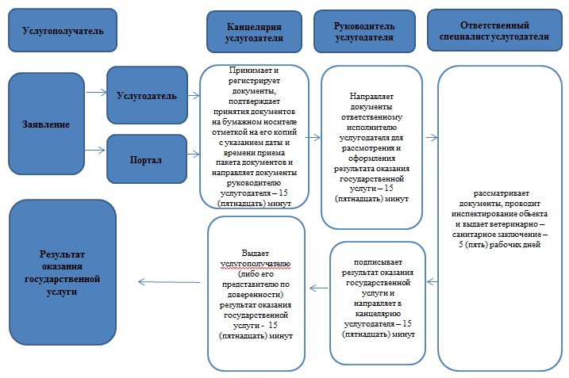

|  |  |
| --- | --- |
|  | Приложение 2 к постановлению акимата Мангистауской области от 6 ноября 2017 года №267 |
|  | утвержден постановлением акимата Мангистауской области от 4 ноября 2015 года №338 |

**Справочник бизнес-процессов оказания государственной услуги**  
**"Выдача ветеринарной справки"**

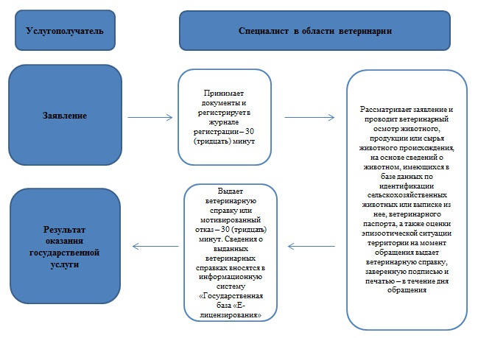

|  |  |
| --- | --- |
|  | Приложение 3 к постановлению акимата Мангистауской области от 6 ноября 2017 года №267 |
|  | утвержден постановлением акимата Мангистауской области от 4 ноября 2015 года №338 |

**Справочник**  
**бизнес-процессов оказания государственной услуги**  
**"Присвоение учетных номеров объектам производства, осуществляющим выращивание животных, заготовку (убой), хранение, переработку и реализацию животных, продукции и сырья животного происхождения, а также организациям по производству, хранению и реализации ветеринарных препаратов, кормов и кормовых добавок"**

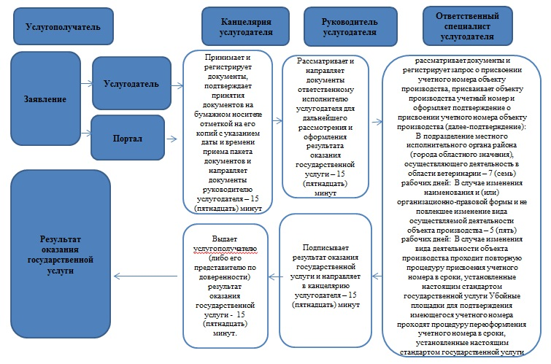

|  |  |
| --- | --- |
|  | Приложение 4 к постановлению акимата Мангистауской области от 6 ноября 2017 года №267 |
|  | утвержден постановлением акимата Мангистауской области от 4 ноября 2015 года №338 |

**Справочник бизнес-процессов оказания государственной услуги "Аттестация физических и юридических лиц, осуществляющих предпринимательскую деятельность в области ветеринарии"**

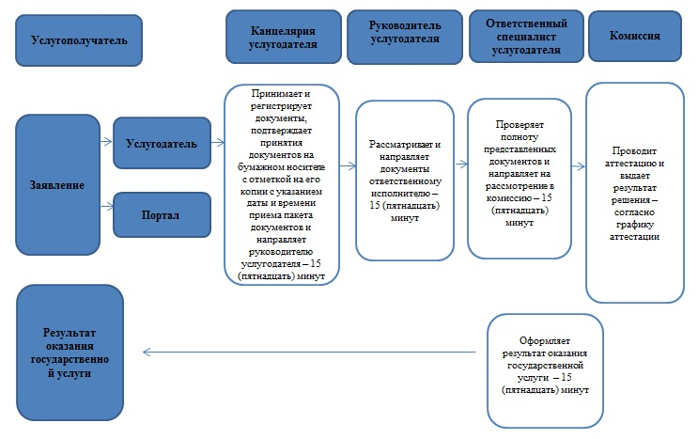

© 2012. РГП на ПХВ «Институт законодательства и правовой информации Республики Казахстан» Министерства юстиции Республики Казахстан